Yinglong J. Zhang, Antonio M. Baptista. 2008. An Efficient and Robust Tsunami Model on Unstructured Grids. Part I: Inundation Benchmarks. Pure and Applied Geophysics, 165: 1-20.

1 前言
海啸研究可采用跨学科方法：
(1) 基于地质和地震数据获取水下地震源特征，包括浊流沉积物 (Goldfinger et al., 2003)和钻孔泥沙沉积物样品(Witter et al., 2003)；
(2) 风险概率分析（水动力模拟）。

水动力模型模拟海啸波传播和海岸淹没(ADCIRC; Luettich et al., 1991)。
本文重点探讨淹没过程的模拟(inundation modeling)--SELFE
The well documented 1993 Hokkaido-Nansei-Oki tsunami (MYERS and BAPTISTA, 1995; Shimamato et al., 1995)
Over the past two decades tremendous progress has been made in numerical modeling of tsunamis, from its generation (source model) to propagation through the open ocean to final inundation on dry land (propagation and inundation model).
Uncertainties exist in all stages of simulation, with arguably the largest occurring in the initial stage: The characterization of the earthquake/landslide source of the tsunami (Wang and He, 1999; Synolakis and Bernard, 2006).
SPH model (Dias and Dutykh, 2007)
海啸模型一般求解浅水波动方程（线性LSW和非线性NSW）--忽略波的扩散dispersion，或者Boussinesq和Euler方程—考虑扩散效应，(1D, 2D, 3D)
除了在波浪破碎区域，NSW方程可准确预测长波的传播 (Titov and Synolakis, 1995)；另一方面，NSW方程不适合描述扩散波，如跨洋界和滑坡产生的涌浪 (Liu et al., 2005)，需要使用Boussinesq和Euler方程。Burwell et al. (2007)使用数值扩散模仿(mimic)物理扩散。
结构化网格模型，采用grid nesting or adapting mesh refinement方法表征局部的精细过程 (Venturato et al., 2007; George and Leveque, 2006). 不同分辨率网格之间的边界条件施加仍然是个具有挑战性的问题 (Venturato et al., 2007)。
非结构化网格模型可以求解复杂几何边界和复杂地形。ADCIRC模型(Luettich et al., 1991)广泛应用于海啸和风暴潮引起的海岸淹没的模拟研究 (Westerink et al., 2004)。ADCIRC模型是基于非结构化网格和有限单元法求解Generalized Wave-continuity方程(GWCE)。ADCIRC模型存在明显的限制：
- 由于使用GWCE而不是原始的动量方程，造成体积/质量不守恒和内在的数值振荡问题；（后期，ADCIRC模型使用原始控制方程和非连续Galerkin有限单元法离散，解决以上问题，但又引起计算效率低的问题(Kubatko et al., 2006)）；
- 数值稳定性限制要求模型使用较小的计算时间步长，导致计算效率低；
- ADCIRC模型的淹没算法会导致严重的计算不稳定问题(Synolakis and Bernard, 2006)。
研究人员又开发了诸多的实际应用非常有效的非结构化模型，如UnTRIM, ELCIRC, SELFE, FVCOM，在河口和海岸带动力学模拟效率方面都超过ADCIRC模型。本文介绍SELFE模型模拟海啸的情况，SELFE模型采用有限单元法离散NSW方程，并使用静水压力假定，因此不适合研究波扩散效应明显的问题。
SELFE模型使用半隐格式离散时间项，ELM离散对流项（缓解严格的CFL限制条件）；离散后的系数矩阵为对称正定矩阵，可使用共轭梯度法高效求解；淹没算法保证模型的计算稳定性，在干湿界面处存在较小的数值不稳定。
SELFE模型具有较好的计算效率、守恒性，很小的数值振荡。
Myers (1998)阐述了潮汐和海啸波之间的非线性相互作用。滑坡产生的海啸(landslide-generated tsunami) 3D效应也很重要(Liu et al., 2005)。但是还需要更多的物理方程（如扩散效应，小尺度的湍流模型等），利用3D模型来模拟海啸和风暴潮波的传播。

2 淹没算法 (Inundation Algorithm)
海岸淹没过程是非常复杂和存在非线性移动边界的问题，很多过程，如漫堤水流、泥沙冲刷和波浪破碎等，尚未充分理解。但对于实际评估淹没范围和最大浪高，NSW方程可以给出很好的结果(Titov and Synolakis, 1995)。从数值计算的角度，移动和自适应网格(AMR)可更有效地捕捉移动的岸线，但在干湿边界处会造成超临界流计算的稳定性问题 (Venturato et al., 2007)。因此，SELFE模型使用固定网格，通过合理的利用非结构化网格，删除部分干和湿的网格单元，实现干湿边界线的捕捉。
每个计算时间步开始时，计算干湿区域的边界（海岸线）。在每个计算时间步结束时，检查边界上的每个节点的干湿状态，以决定界面是前进还是后退。然后，更新边界位置，不断重复以上计算过程直到发现新的边界。计算步骤总结如下：
1) 计算在时间步n的干湿边界(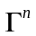)，如图1(a)；
2) 在时间步n+1结束时，遍历边界上的所有节点。如果1个节点(A)被湿单元包围（新的计算水位下所有节点是湿的），那么局部边界线向干地形区域前进，干地形单元边的中心处的流速取相邻边上的流速平均值得到(图1(b))。如果1个节点(B)被1个或多个干地形的单元包围（基于新的计算水位），那么局部边界线向湿地形区域后退；
3) 基于第2步的计算结果更新边界线位置，循环计算，直到发现在时间步n+1的边界线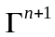(图1(c))；
4) 遍历边界线上的所有节点，如果由相邻边界线上单元边上的总体积通量是指向干地形区域的话，将水位值外插至干地形区域(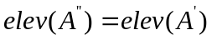)，如图1(d)。
第4步的外插过程是为了缓解边界线附近的数值计算不稳定性，否者边界附近很大的水位梯度差或导致不真实的较大流速 (Titov and Synolakis, 1995)。
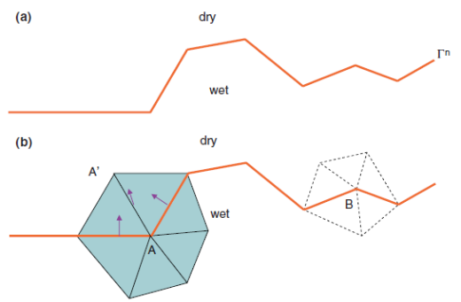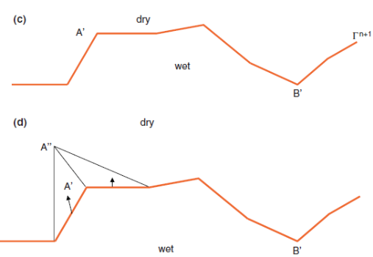
图1 淹没过程中的岸线跟踪算法 ((a) 计算步n的干湿边界；(b) 时间步n+1基于新水位计算边界节点的干湿状态；(c) 更新干湿边界在(b)步和(c)步之间迭代；(d) 沿着最终边界外插水位值)

3 验证 (benchmarks)
数学模型需要与分析解、试验值和现场观测值对比验证。
(1) Uniform plane Beach
初值问题(IVP)，解析解 (Carrier et al. (2003); Kanoglu (2004))
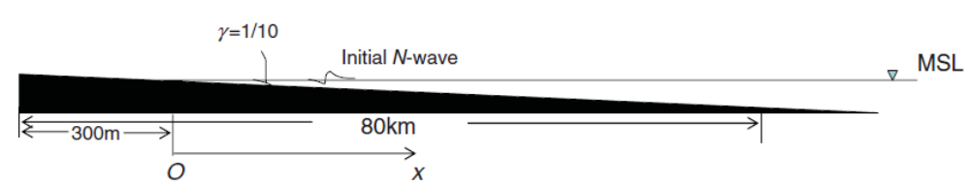

(2) Complex 3-D Beach
1993 Hokkaido-Nansei-Oki tsunami serves (SHIMAMATO et al., 1995)
Central Research Institute for Electric Power Industry (CRIEPI) in Abiko, Japan.
1:400比尺物理模型
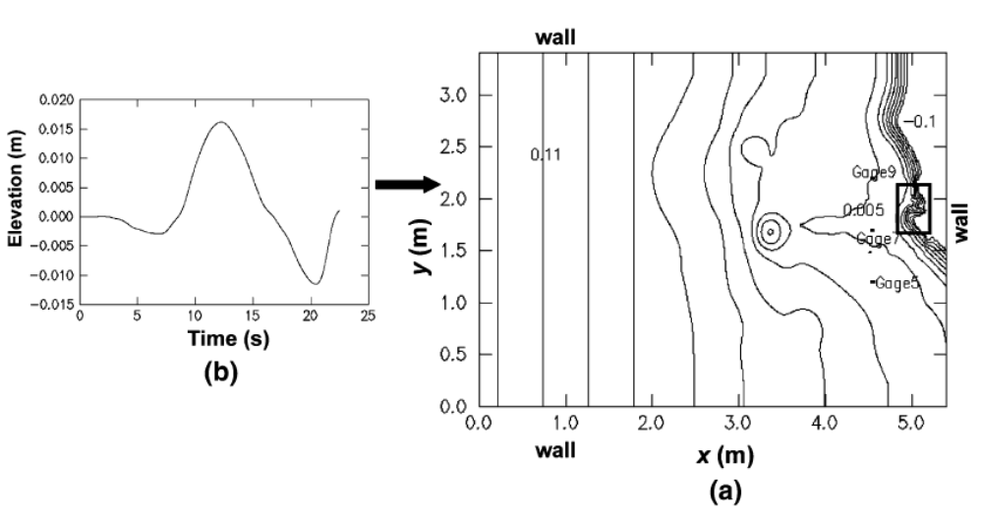

参考文献
LUETTICH, R.A., WESTERINK, J.J., and SCHEFFNER, N.W. (1991), ADCIRC: An advanced three-dimensional circulation model for shelves, coasts and estuaries, Coastal Engin. Res. Ct., U.S. Army Engs. Wtrways. Experiment Station, Vicksburg, MS.
MYERS, E.P. and BAPTISTA, A.M. (1995), Finite element modeling of the July 12, 1993 Hokkaido Nansei-Oki tsunami, Pure Appl. Geophys. 144(3/4), 769–801.
Titov V.V., Synolakisc.E. 1995. Modeling of breaking and non-breaking long-wave evolution and runup using VTCS-2, J. Waterway, Ports, Coastal and Ocean Engin. 121(6), 308–316.
TITOV, V.V. and SYNOLAKIS, C.E. (1998), Numerical modeling of tidal wave runup, J. Waterway, Ports, Coastal and Ocean Engin. 124(4), 157–171.
WESTERINK, J.J., FEYEN, J.C., ATKINSON, J.H., LUETTICH, R.A., DAWSON, C.N., POWELL, M.P., DUNION, J.P., ROBERTS, H.J., KUBATKO, E.J., and POURTAHERI, H. (2004), A new generation hurricane storm surge model for southern Louisiana,
http://www.nd.edu/*adcirc/pubs/westerinketal_bams_ref1935b.pdf.

